7А, 7Б - алгебра
Задание |  | Письменное задание | Форма контроля
§33 Системы уравнений | Прочитать текст §33 по учебнику, знать, что называют системой уравнений, решением системы уравнений, что значит решить систему уравнений | №615(1,2,3)- смотри образец ниже таблицы!, № 619 | Самостоятельная работа
§34 Способ подстановки | Разобрать примеры с решениями из текста §34 | Сделать по образцу: №627(2,4), №628(1,3), №629(2,3)
§35 Способ сложения | Разобрать примеры с решениями из текста §35 | Сделать по образцу: №633(2,4), №634(2,4), №635(2)
№615(4)
2х + 7у = 3
1)выразим Х:  2х = 3 – 7у,  х = $\frac{3-7у}{2}$ | 2)выразим У:  7у = 3 – 2х,  у = $\frac{3-2х}{7}$

Способ подстановки:
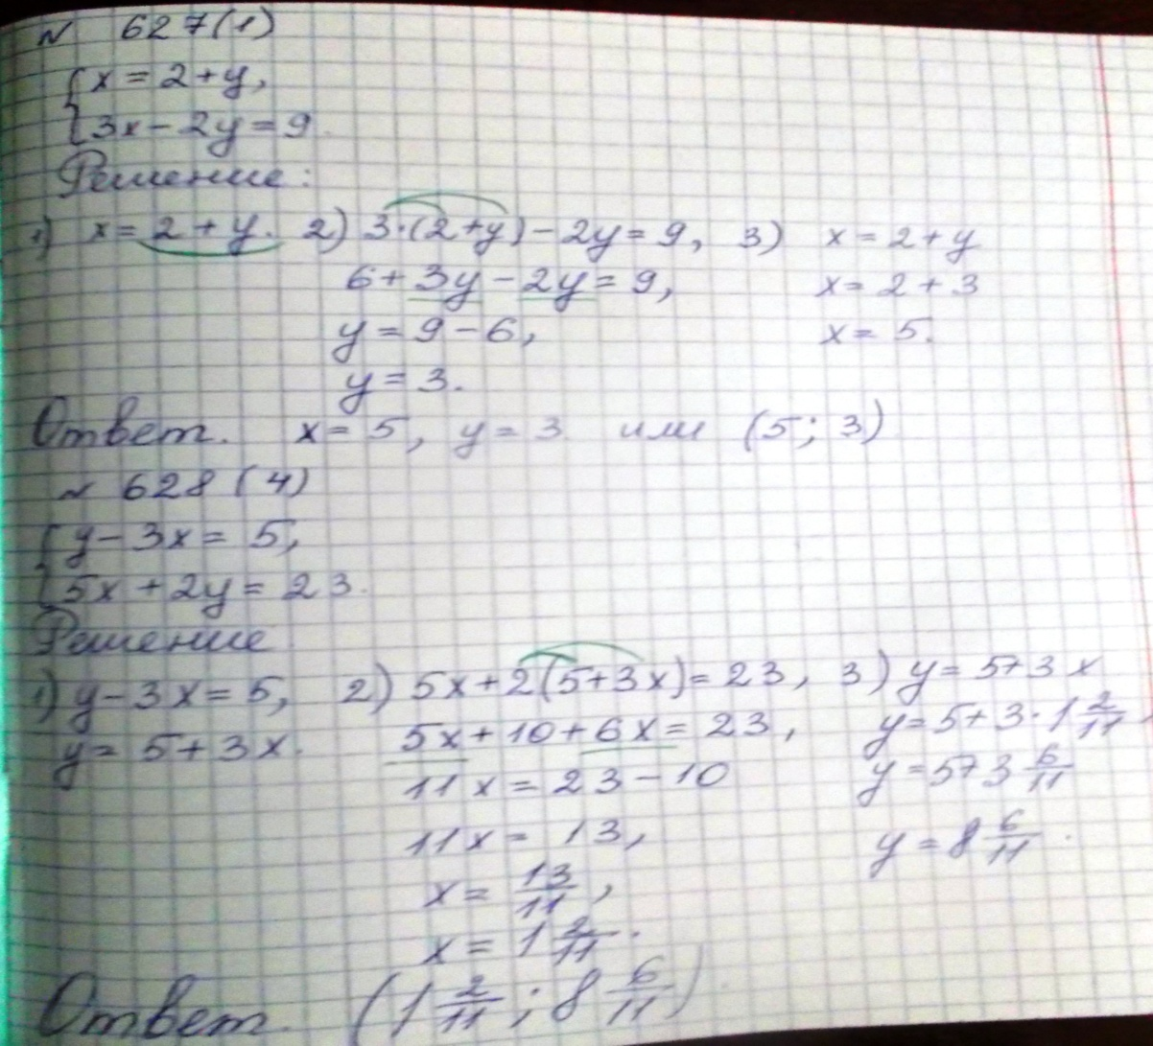
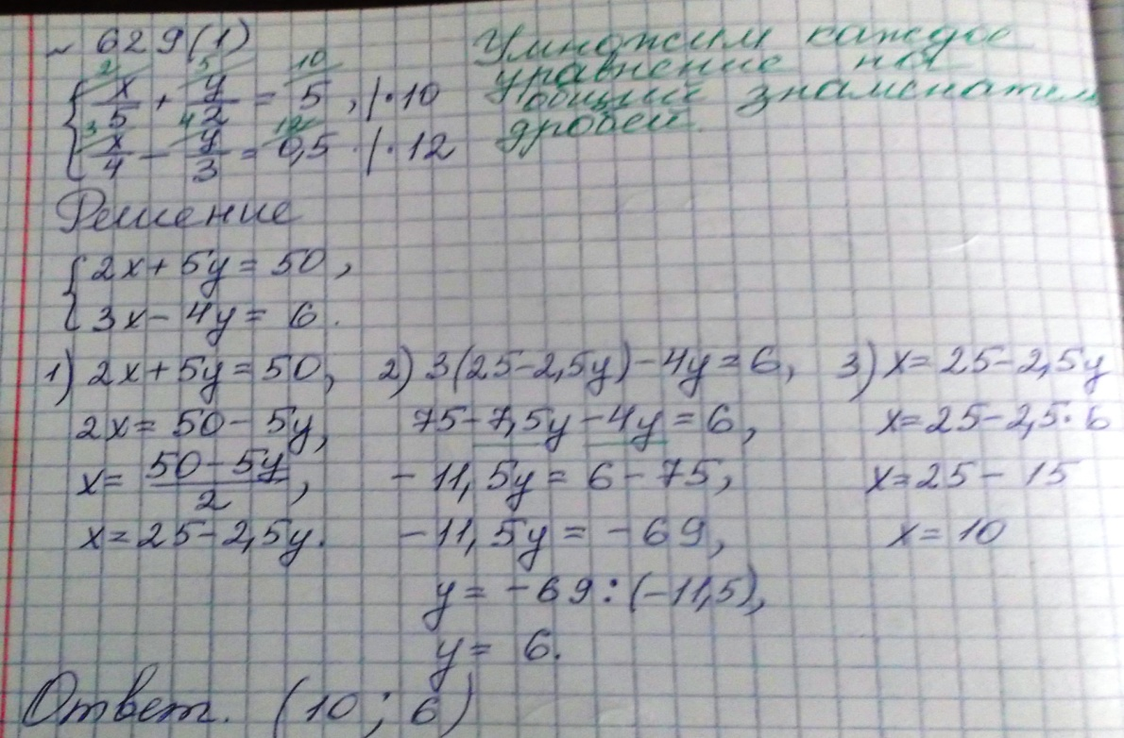
Способ сложения:
